Universidad San Carlos de Guatemala Centro Universitario de Occidente División de las Ciencias de la Ingeniería



Trabajo de investigación y modelado de sistema no amortiguado

Cesar Daniel Ambrocio Maldonado 20213583
Leonardo Cabrera López 201932162
Erick Haroldo García Reyes 201431182

Introducción
Las vibraciones mecánicas son el campo de estudio necesario que todo profesional que trabaje con sistemas en movimiento debe de conocer, se conoce como vibración mecánica a aquellos movimientos ondulatorios que se transmiten entre cuerpos y que estos son capaces de absorber, esto dependerá de la intensidad y de la zona de incidencia. Por ello es necesario evaluar el nivel de vibración mecánica presente en el entorno, ya que este fenómeno se encuentra en máquinas simples llegando a estar hasta en estructuras mucho más complejas.
Generalmente las variables que se mide en los diferentes procesos de análisis de vibración son: la amplitud, frecuencia y dirección, al determinar estas variables podemos determinar la causa raíz de los problemas y toma las medidas necesarias para poder resolverlo. El concepto de vibraciones en el campo ingenieril se empezó a popularizar en la era de la revolución industrial cuando el desarrollo de las máquinas y de estructuras empezaron a tomar un trasfondo mucho mayor; antiguamente el concepto de las vibraciones había sido investigado por los antiguos exponentes de la ciencia atraves de sistemas mecánicos simples como el péndulo y desde entonces este fenómeno ha ido cambiando.
Existen como tales varios tipos de vibraciones, los cuales podemos mencionar como los amortiguados, no amortiguados, forzados. Esta investigación se centrará en el estudio de la vibración no amortiguada, que tendrá como objetivo el desarrollo de un prototipo o un modelo físico a escala de un problema presente en los libros de Dinámica que se utilizan en el curso de análisis mecánico, en este se estudiara y se realizara la comparación de las variabilidades que existen entre el sistema descrito de manera teoría y de manera ya tangible.
así se aprenderá a tener un mejor contexto sobre este fenómeno.

Objetivos
General
Desarrollar un modelo a escala de un problema de vibración no amortiguada descrita en el libro del curso de análisis mecánico con el fin de observar y comprender los efectos que este presenta de manera real

Especifico
- Realizar pruebas en el modelo a escala con el fin de obtener datos que servirán para poder trabajar este problema y obtener los resultados requeridos
- Realizar el análisis matemático del problema seleccionado y compararlo con los resultados obtenidos de la maqueta
- Desarrollar una simulación digital para que represente el problema seleccionado y este tambien sirva como elemento para demostración intuitiva

Modelo trabajado
Cálculos
Análisis modelo teórico
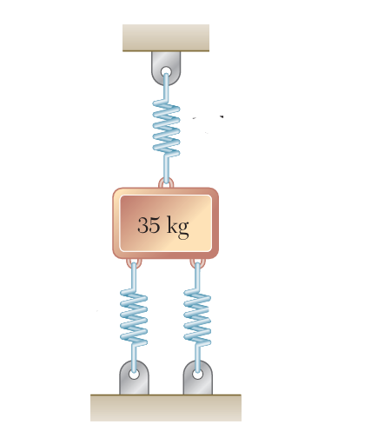

Datos:
Masa: 216 gramos = 0.216 Kg
Constante resortes K = 8 KN/m
Amplitud: 1 cm
Para el siguiente problema seleccionado del apartado de vibración no amortiguada se deberán hallar los siguientes valores.
Determinar A) Periodo de Frecuencia y movimiento B) Velocidad y Aceleración máxima del bloque

Desarrollamos un Diagrama de cuerpo libre para el sistema
DCL


Desarrollo de la maqueta

Hallamos la constante equivalente del resorte
$$Eq= r1+r2+r3 = 8KN/m = 24KN/m$$

$$Hallamos el periodo y frecuacnia : \\ Wn=\frac{\sqrt{K}}{m} =\sqrt{\frac{\left(24\frac{KN}{m}\right)}{216Kg}}=10.54\frac{Rad}{s}$$
$$Tn=\frac{2π}{\frac{10.54rad}{s}} = 0.596 seg$$
$Fn= 1/Tn =$1.67 Htz
B) Hallaremos la velocidad y aceleración
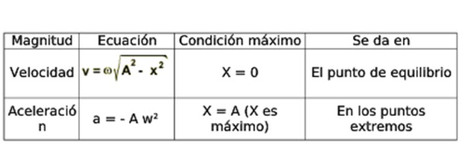
$$Empleando la siguente ecuacion: X=XmSin\left(Wn*t+∅\right) \\ derivamos dos veces para tener la ecuacion que se necesita o simplemente podemos tomarla$$
$$de la abla presnete$$

$: X'=XmSin*Wn*Cos(\left(Wn*t+∅\right)$)
$: X^{''}=XmSin*Wn^2*Sin(\left(Wn*t+∅\right)$)

Sustituyendo en las ecuaciones tenemos que:

Velocidad Maxima 1
$: X^{'}=Xm*10.54\frac{rad}{s}*Cos(\left(10.54*t+∅\right)$)
$Vmax=0.01*$10.54*1 = 0.1054 m/s

Aceleracion Maxima -1
$: X^{''}=0.01*((10.54\frac{rad}{s})^2*Sin(\left(Wn*t+∅\right)$)
$$Amax=0.01*{\left(10.54\right)}^{2}*-1=1.11 m^{2}/2$$

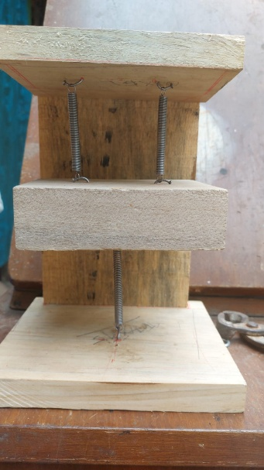
Análisis Modelo Físico

La masa del modelo como tal se mide en un dinamómetro y nos da el valor del problema
Con un cronometro tomamos el tiempo 3 veces para determinar el periodo y llegar a una aproximación
$$T1= 0.51 Segundos T2: 0.54 T3:0.48$$
$$Tprom= (51+54+48)/3 = 0.51Seg$$

Con este periodo hallamos la frecuencia
$$Fprom=\frac{1}{0.51}= 1.96$$

Para la amplitud realizamos un movimiento del cuerpo hacia abajo para hallar la amplitud total
Como se muestra en la figura

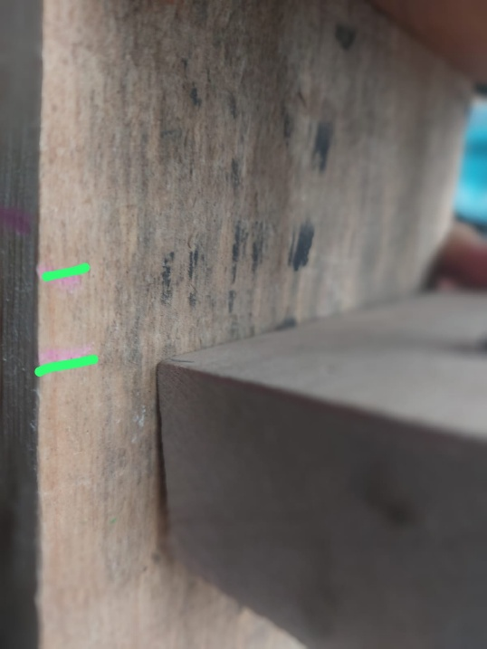

X= 1. 3

Con este valor hallamos la Aceleración y velocidad máxima del problema
Velocidad Máxima 1
$: X^{'}=Xm*10.54\frac{rad}{s}*Cos(\left(10.54*t+∅\right)$)
$Vmax=0.013*$10.54*1 = 0.137 m/s

Aceleración Máxima -1
$: X^{''}=0.1*((10.54\frac{rad}{s})^2*Sin(\left(Wn*t+∅\right)$)
$$Amax=0.013*{\left(10.54\right)}^{2}*-1=1.44 m^{2}/2$$

Así mismo para tener una mejor ejemplificación del problema se desarrolla una simulación empleando el programa de Geogebra

L-27geogebra-export[1].html

Comparación de ambos resultados
Al observar que ambos modelos quedan con valores cercanos nos damos cuenta de que existe cierto margen de error, el cual se calculara:

Amplitud
$$Error=\frac{X0-X1}{X1}*100=\frac{1.3-1}{1 }*100= 30\%$$

Periodo
$$Error=\frac{0.51-0.569}{0.596}*100=\frac{1.3-1}{1 }*100= 14\%$$

Velocidad
$$Error=\frac{X0-X1}{X1}*100=\frac{0.137-0.1054}{0.1054}*100= 20.9\%$$

Aceleración
$$Error=\frac{X0-X1}{X1}*100=\frac{1.444-1.11}{1 .11}*100= 30\%$$

Discusión de resultados
Se observa que durante la realización de la prueba los errores porcentuales están presentes y afectan a los cálculos realizados. Con la resolución del ejercicio se desarrolla en base a los conocimientos adquiridos del tema de vibraciones, por ende, se trabaja empleando las fórmulas necesarias para así poder solventar la problemática.
En el caso de la resolución del modelo a escala, los valores como la amplificación y el periodo se obtienen en base a la experimentación, por ello al trabajar estos valore y realizar varias pruebas donde se llega a un valor promedio el cual es utilizado para los cálculos posteriores.
Es claro que durante la resolución de este modelo a escala los errores de precisión estuvieron presentes ya que al estar utilizando datos promediados los valores se desviarían del valor que el problema nos presenta, además que el error humano tambien afectó ya que al no tomar tiempos tan precisos debido a la velocidad de movimiento del sistema los datos finales tendrían ciertas variaciones.
Pero como se observa los datos no se desvían mucho del valor inicial por ende caemos a que el resultado es acertado y por ello la resolución analítica y practica son correctas.
El sistema termina de realizar el movimiento de vibración con un tiempo de 3 minutos hasta llegar a su punto de equilibrio nuevamente.

Conclusiones
- Al realizar las pruebas en le modelo a escala se observó que el sistema general el movimiento deseado, sin embargo, al tomar los datos necesarios para la realización de los cálculos hubieron ciertos errores de precisión
- Se llega a un resultado bastante aceptable durante la comparación de la resolución analítica y la práctica, pero el margen de error se halla presente ya que el problema analítico en su mayor parte es un elemento idealizado, el error porcentual obtenido al final es acertado.
- Para tener un mejor enfoque se desarrolla con éxito un sistema de simulación digital creado en GeoGebra, con este se observa mas a detalle el comportamiento del sistema construido y nos arroja los resultados deseados.

Bibliografía

Chinaspringcorp. (15 de Septiembre de 2024). chinaspringcorp.com. Obtenido de chinaspringcorp.com: https://chinaspringcorp.com/espanol/constante-de-un-resorte.html
Contributors, J. M. (5 de Mayo de 2013). LibreText. Obtenido de LibreText: https://espanol.libretexts.org/Ingenieria/Ingenier%C3%ADa_Mec%C3%A1nica/Mapa_Mec%C3%A1nico_(Moore_et_al.)/15%3A_Vibraciones_con_un_grado_de_libertad/15.1%3A_Vibraciones_libres_sin_amortiguar
Estrucplan. (24 de Agosto de 2004). Estrucplan.com. Obtenido de Estrucplan.com: https://estrucplan.com.ar/historia-de-las-vibraciones-a-traves-de-biografias/
Imson, G. (5 de 20 de 2015). WikiHow. Obtenido de WikiHow: https://es.wikihow.com/encontrar-la-constante-del-resorte
QuirionPrevention. (15 de Mayo de 2018). quironprevencion.com. Obtenido de quironprevencion.com: https://www.quironprevencion.com/blogs/es/prevenidos/vibraciones-mecanicas-elementos-analisis-clasificacion
Slideshare. (5 de Marzo de 2013). Slideshare.com. Obtenido de Slideshare.com: https://es.slideshare.net/slideshow/resortes/16871270

Anexos
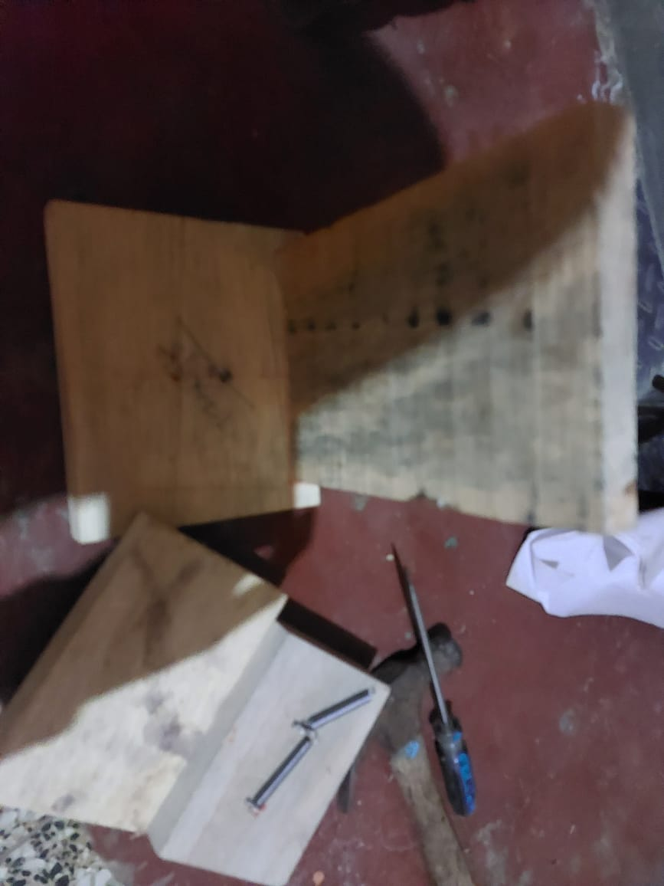
Figura 1 Selección del resorte a utilizar Figura 2 Desarrollo de la base
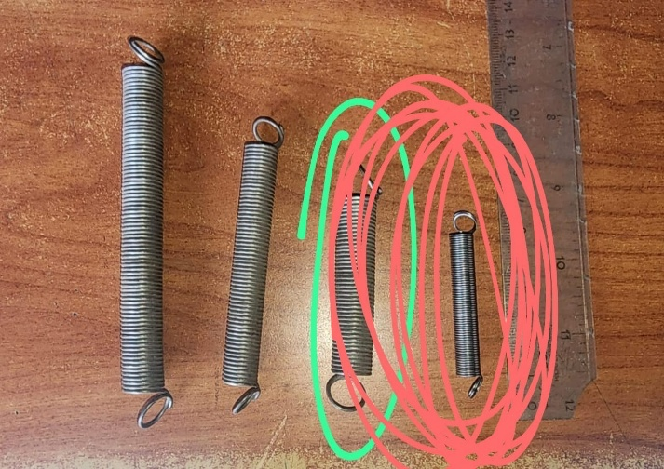

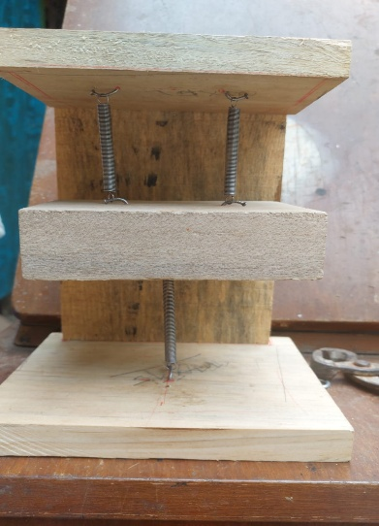
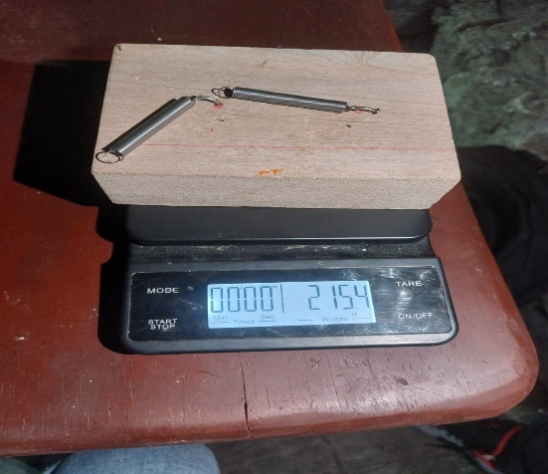
Figura 3 Medición de la masa

Figura 4 Resultado final del modelo a escala
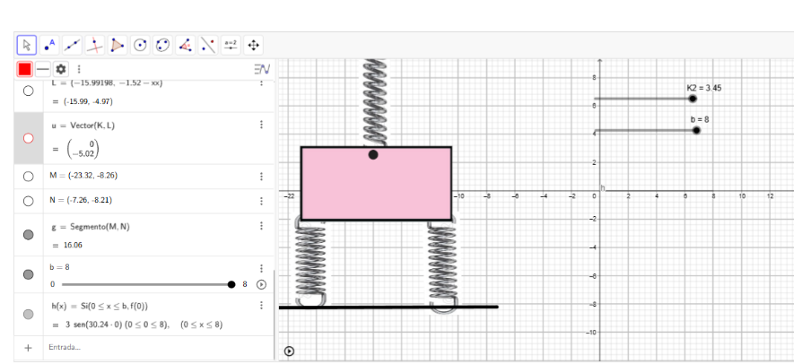

Figura 5 Simulación Geogebra

